GUÍA DE TALLER N°2
“Instrumental endodóntico”

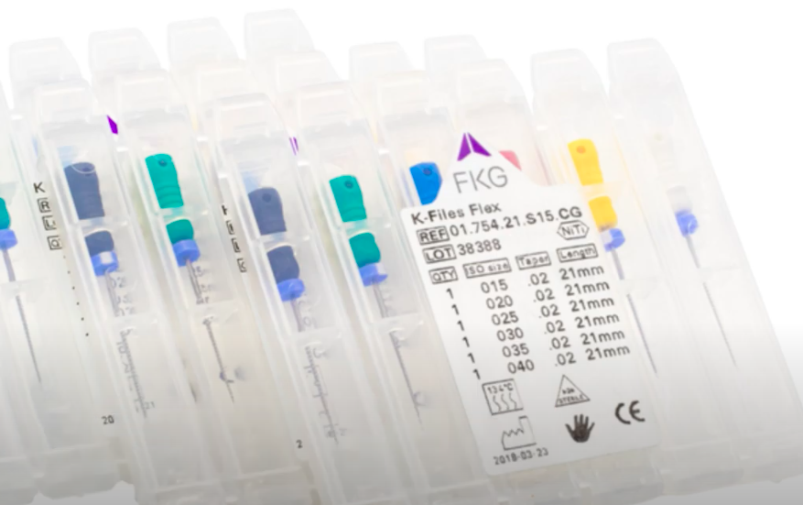

ASIGNATURA:

Asistencia en Endodoncia

DIRIGIDO A:

Alumnos de Técnico Nivel Superior de Técnico Nivel Superior en Odontología.

REQUISITOS:

Sin requisitos.

INTRODUCCIÓN

La endodoncia, también conocida como tratamiento de conductos o de canales, es el procedimiento que elimina en parte o en su totalidad la pulpa del diente y sella de forma hermética el conducto pulpar.
La pulpa es la parte más interior del diente y está constituida por un tejido blando que contiene los nervios y los vasos sanguíneos. La parte del conducto que se encuentra en el interior de la corona se denomina pulpa cameral y está situada en la cavidad pulpar, mientras que la correspondiente a la raíz recibe el nombre de pulpa radicular que está situada en los conductos radiculares.
El acceso a la cámara pulpar y los conductos radiculares debe hacerse de manera aséptica, con un campo operatorio debidamente desinfectado para disminuir el riesgo de infecciones cruzadas; se debe buscar la manera de poder entrar lo más recto posible a los canales ya que esto nos facilita la instrumentación y asegura un mayor éxito en nuestros tratamientos, además, de brindarnos una conductometria más acertada.
Luego de tener el acceso debidamente conformado y la longitud de trabajo o conductometria, se debe iniciar la preparación biomecánica (PBM), la cual busca debridar y conformar el conducto, a la vez que elimina restos de material orgánico e inorgánico con ayuda de soluciones irritantes para finalizar con la obturación de los conductos radiculares (OCR).
Competencias Asociadas a la Asignatura
- Facilitar la realización de los procedimientos terapéuticos y de las técnicas de apoyo diagnóstico según especialidad odontológica e instrucciones del profesional a cargo
Unidades de Competencias Asociadas a la Asignatura
- Colaborar en los procedimientos terapéuticos según especialidad de Endodoncia siguiendo indicaciones del profesional.

- Preparar el campo operatorio en concordancia con la especialidad de Endodoncia y sus protocolos clínicos.

MARCO DE REFERENCIA TEÓRICO
Las etapas de un tratamiento de conducto consisten en el acceso a la cámara pulpar para eliminar la pulpa cameral, localización de conductos y rectificación de su entrada, conductometria, preparación biomecánica (PBM) y obturación de canales radiculares (OCR).
El instrumental necesario para cada una de estas etapas se describe de la siguiente manera:
• Fresa endo Z: La particularidad de esta fresa es que no posee corte en la punta, haciéndola inactiva, su punta es redondeada de manera que los bordes cortantes se localizan en su longitud permitiendo corregir y mejorar la cavidad de acceso sin riesgo de profundizar. Presentación en alta y baja velocidad.
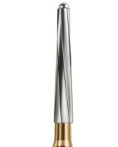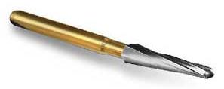

• Fresas Gates Glidden: Este tipo de fresas tienen un extremo cortante en forma de llama, con hojas cortantes laterales levemente espiraladas. Su punta generalmente es inactiva para minimizar su potencial de perforación de la superficie radicular y está conectada a un vástago muy delgado y largo, su presentación es de la número 1 a la 6 con marcas en el mango aumentando progresivamente.
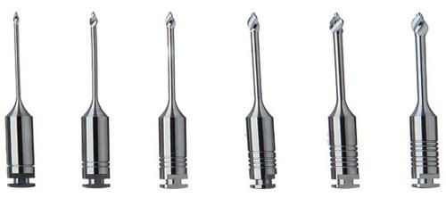

• Extirpadores pulpares: Instrumentos manuales, pre-esteriliados, con púas o espinas en su longitud que enganchan el paquete vasculo-nervioso y lo remueve.
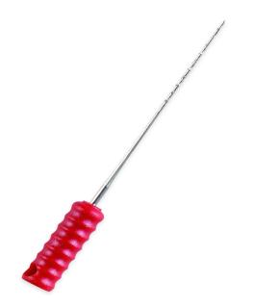

• Limas k: Instrumento para preparación y conformación del conducto radicular, hecho en acero inoxidable a partir de un alambre el cual se le hace un proceso de torsión para generar el espiral de la lima, se identifica con colores ISO estandarizados en colores y numero y un cuadro en el mango de la lima.
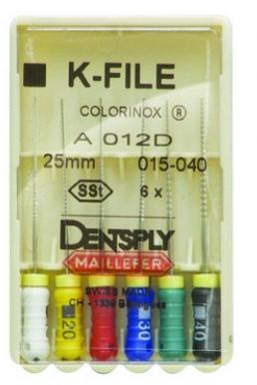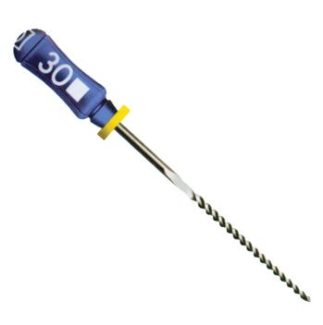
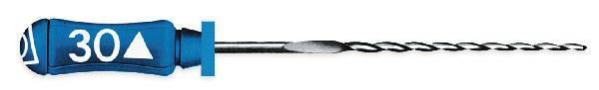
• Ensanchadores: Clínicamente similares a las limas K, la diferencia radica en que sus espirales están un poco más separados y se diferencia por un triángulo en el mango.
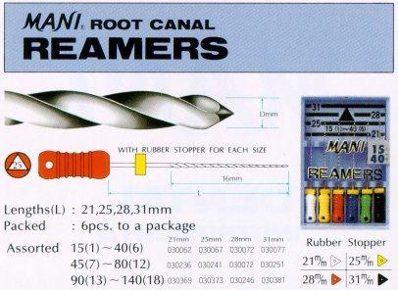

• Limas Hedström (H): Instrumento fabricado en acero inoxidable pero a diferencia de las limas H y ensanchadores, este tipo de limas se desgastan para hacer bordes cortantes dándole una forma cónica, son estandarizados con normas ISO en color y número y se identifica por un circulo en el mango.
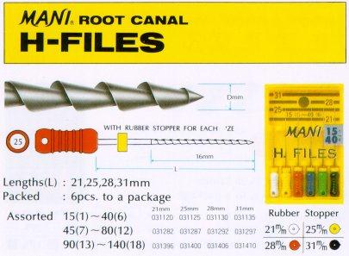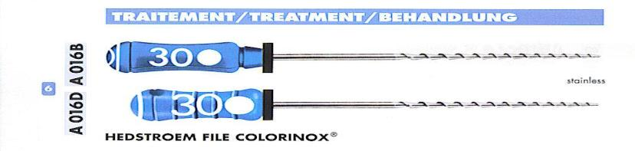

• Limas Wave One: Limas fabricadas en aleación de níquel titanio lo que les da más flexibilidad y resistencia, se usan de forma mecanizada en motores endodonticos. se identifican por su mango color dorado y colores ISO.
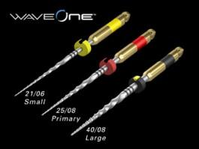

• Limas MTwo: Limas de acción mecanizada, usadas en motores endodonticos fabricadas en aleación de níquel-titanio con una secuencia dada por el fabricante.
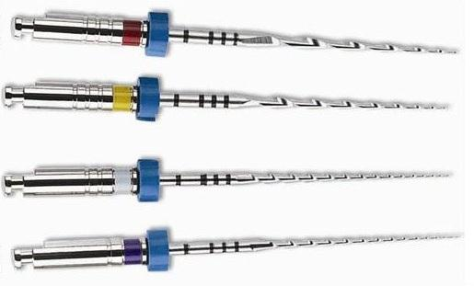

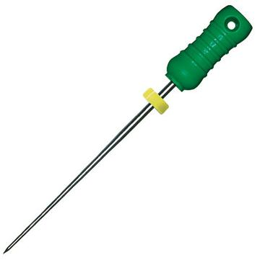
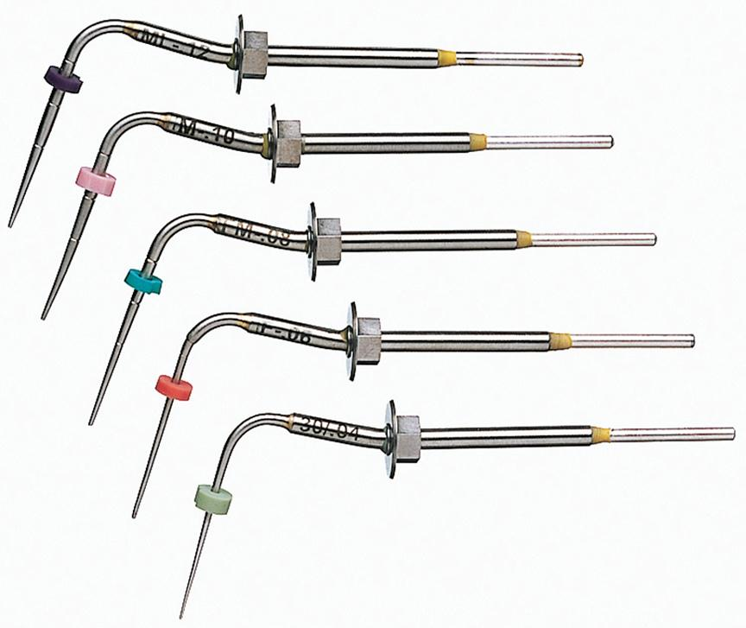
• Condensadores o atacadores de gutapercha y espaciadores: Son instrumentos que permiten compactar la gutapercha dentro del conducto para evitar que queden espacios entre esta y obtener un sellado hermético, pueden ser manuales o digitales, siendo estos últimos parecidos a una lima pero sin ningún tipo de corte.

MATERIAL COMPLEMENTARIO.

Escanea con la cámara de tu dispositivo móvil o ingresa en: https://qrgo.page.link/DDias
Bibliografía
- 1. Hargreaves, K. M., & Berman, L. (2016). Cohen. Vías de la pulpa. Barcelona: Elsevier.
- 2. Canalda, S. C., & Brau, A. E. (2014). Endodoncia: Técnicas clínicas y bases científicas. Barcelona: Masson.
- 3. Ingle, J. I., Bakland, L. K., & González, H. J. L. (2004). Endodoncia. México: McGraw-Hill.

Taller N°2:

Nombre del Taller | Instrumental endodóntico
Requisitos para Taller | Realizar lectura de guía de taller  Uso de uniforme de laboratorio  Presentación personal acorde a normativas de taller
Tiempo | 2 módulos
N° estudiantes | Máximo 10 alumnos
Aprendizajes del Taller | Procedimentales | Actitudinales | Conceptuales
 | Manipular el instrumental utilizado en las diferentes etapas del tratamiento endodóntico de acuerdo a lo indicado por el profesional o protocolos vigentes.  Rápidos y seguros en la asistencia durante los procedimientos terapéuticos en Endodoncia. | Rigurosos en el manejo de normas de bioseguridad en el ambiente clínico.  Rápidos y seguros en la asistencia durante los procedimientos terapéuticos en Endodoncia. | Describir las características e indicaciones de los equipos, instrumentos y materiales usados en el tratamiento de patologías en endodoncia.  Distinguir los requerimientos particulares de las acciones clínicas realizadas en endodoncia.
Escenario: El taller se realiza en laboratorio de simulación CTS. |  | Actividad
Tendrá 3 escenarios:  - Donde identifique y diferencie las etapas de la terapia endodontica.  - Donde identifique y diferencia los instrumentos usados en las diferentes etapas de la terapia endodontica.  - Manipula los instrumentos necesarios para la terapia endodontica |  | El docente a cargo del taller realizará en base a láminas o PPT una breve descripción y análisis de los equipos, instrumentos y materiales utilizados en la terapia endodontica, enfatizando en:  • Las etapas de una endodoncia.  • Identificación de los equipos, instrumentos y materiales.  • Las funciones de cada uno de los equipos, instrumentos y materiales.  El docente demostrará la preparación del Braquet de acuerdo a los requerimientos de una endodoncia y según la etapa en la que se esté trabajando, identificando el instrumental, equipos y materiales y mostrando el orden de los instrumentos en el braquet.  Los alumnos divididos en grupos, repetirán las actividades anteriores dirigidas por el docente, familiarizándose con los instrumentos endodonticos  Los alumnos deben organizar el Braquet de acuerdo a las etapas de una endodoncia, según indicaciones entregadas por el docente a cargo.
Recursos | Rol del Docente
Limas H  Limas K  Ensanchadores  Fresas endo Z  Fresas Gates gliden  Limas mecanizadas Atacadores y condensadores de gutapercha  Esponjeros  Nota: se necesitaran 5 unidades de cada instrumento | Al inicio del taller el docente a cargo debe generar una serie de preguntas o debate sobre lo visto en las clases anteriores y lo leído en las guías.  En todo momento debe hacer retroalimentación de lo demostrado o visto anteriormente y al finalizar el taller debe cerrar con un espacio para que los alumnos hagan preguntas y aclaren las dudas.
Evaluación formativa | Pauta de cotejo

ANEXOS

Pauta evaluación para “Instrumental endodóntico”

INDICADOR/DESCRIPTOR |  | CUMPLE | NO CUMPLE
Asistencia | 1.0
Puntualidad | 1.0
Presentación personal (sin piercing, uñas sin esmalte, pelo tomado). | 1.0
Se presenta con uniforme completo de acuerdo a la normativa institucional. | 1.0
Mantiene orden y normas de convivencia durante toda la actividad. | 1.0
Identifica los pasos clínicos para realizar un tratamiento de endodoncia. | 2.0
Selecciona correctamente el instrumental y materiales necesarios para las distintas etapas de la endodoncia. | 3.0
Manipula correctamente los intrumentos y materiales para la etapa del tratamiento endodóntico. | 3.0
Participa activamente del taller y realiza lo pedido por el docente. | 2.0
Mantiene y deja su sitio de trabajo limpio y ordenado durante y después de toda la actividad. | 2.0

Escala de Notas (Exigencia 60%).
